5 Base de donnée

La base de données est géré par le SGBD MySQL.

La connection se fait via le PhpMyAdmin du site OVH qui gère le serveur ou est installé le serveur de base de données.

La connection se fait via <https://phpmyadmin.ovh.net/> , le login utilisateur est : **miageaixcandid** , le mot de passe est : **candidfeg13**, le serveur est le : **mysql51-63** , **pro**.

5.1 Dictionnaire de données

Le dictionnaire de données retraçant les différents champs, types et commentaires pour les différentes tables de données se trouvent dans le document Excel ci-joint.

5.2 MCD de la base de données

5.3 MLR de la base de données

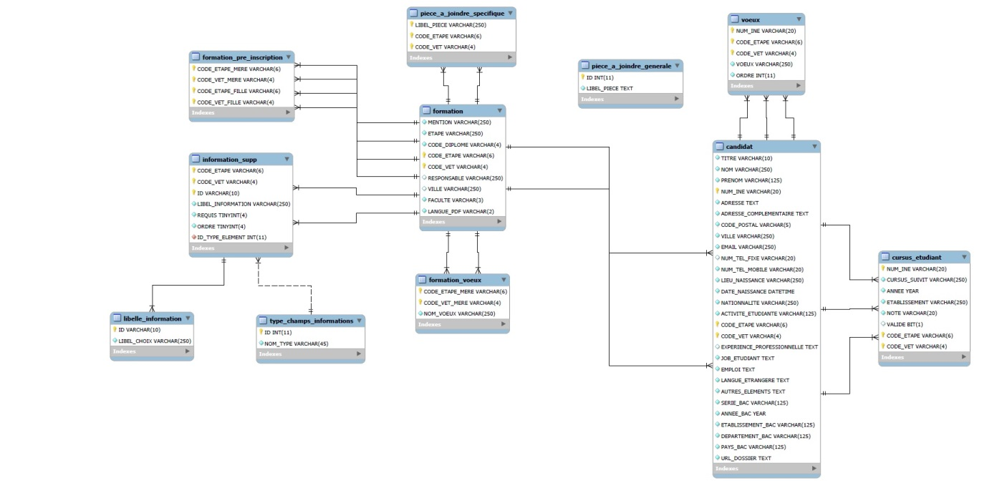

5.4 Explication de la base de données

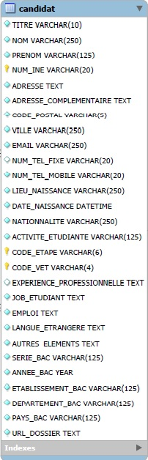Table Candidat

La table candidat est une des tables les plus importantes de cette base de données. En effet c’est dans cette table que seront stockées une grande partie des informations que les candidats rentreront sur le site Internet de candidature.

Clés primaires: NUM_INE, CODE_ETAPE, CODE_VET

Cette table a été créée dans le but que chaque étudiant puissent postuler à une ou plusieurs formations, c’est pourquoi le Numéro INE de l’étudiant n’est pas une clé primaire simple, la clé primaire de cette table es composé de 3 champs. Le CODE_ETAPE et CODE_VET étant ce qui identifie de manière unique une formation, la table permet donc a un étudiant de postuler plusieurs fois mais pour des formations différentes.

Les informations que le candidat va rentrer dans cette table sont des informations générales, c’est à dire qu’importe que se soit une candidature ou une pré-inscription ces informations seront demandées.

Table cursus_etudiant

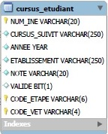

Cette table a pour but de contenir les dernières formations suivit par un étudiant candidatant sur une formation.

Clés Primaires : NUM_INE, CODE_ETAPE, CODE_VET

Clés étrangères : NUM_INE, CODE_ETAPE, CODE_VET qui font référence à la table candidat.

Le fait de d’avoir NUM_INE, CODE_ETAPE, CODE_VET

pour clés étrangère permet de créer un lien entre la table candidat et cursus_etudiant ce qui facilite l’accès et le regroupement aux données par candidat.

Table formation

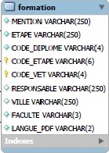

La table formation est aussi l’une des principales table de cette base de données.

Clés Primaires : CODE_ETAPE, CODE_VET

Cette table regroupe l’ensemble des formations disponibles.

Dans un souci d’optimisation un champ faculté a été créé, celui-ci permettra si permettra si le besoin s’en fait ressentir de proposer ce projet à d’autres facultés que la Faculté d’Economie Gestion.

Dans cette sont enregistrées toutes les informations relatives à une formation, que ce soit le parcours dans lequel elle s’inscrit ou le responsable de celle-ci.

Table formation_pre_inscription

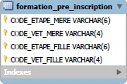Cette table contient toutes les dépendances entre les différences formations, c’est grâce à cette table que l’on sait si une candidature sera une pré-inscription ou une simple candidature par rapport aux différents cursus que les étudiants auront suivit avant.

Clés primaires : CODE_ETAPE_MERE, CODE_VET_MERE, CODE_ETAPE_FILLE, CODE_VET_FILLE

Clés étrangères : CODE_ETAPE_MERE, CODE_VET_MERE, CODE_ETAPE_FILLE, CODE_VET_FILLE qui font référence aux clés primaires CODE_ETAPE, CODE_VET de la table formation.

table formation_voeux

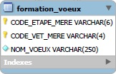

Cette table contient tous les différents vœux possibles qui sont disponibles pour chaque formation dans laquelle un étudiant peut postuler.

Clés Primaires : CODE_ETAPE, CODE_VET

Clés étrangères : CODE_ETAPE, CODE_VET qui font référence à la table formation.

Table information_supp

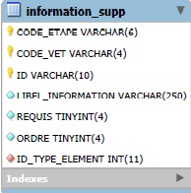Cette table va contenir les informations supplémentaires que demande chaque formation. Le problème étant que chaque formation ne demande pas les même. Cette table n’est donc qu’une partie du système que nous avons mis en place. Cette table contiendra le nom de l’information, son ordre d’apparition dans le système d’inscription et enfin. Elle contiendra aussi un ID qui donnera le type du champs ( CheckBox, textBox ..).

Clés primaires : CODE_ETAPE, CODE_VET, ID

Clé étrangère : ID_TYPE_ELEMENT qui référence la table type_champs_informations.

Table libelle_information

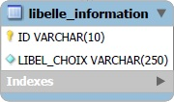Cette table va contenir les différents choix possibles pour une information.

Par exemple pour un champ de type CheckBox, cette table contiendra les différents choix de cette CheckBox.

Clé primaire : ID

Clé étrangère : ID référence la table information_supp

Table type_champs_information

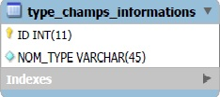Cette table contient les différents types de données qui définiront les informations supplémentaires. Il y’a 7 différents types : TextBox , CheckBox , CheckBoxGroup , TextArea, RadioButtonGroup, Select, SelectGroup .

Clé primaire : ID

Clé étrangère : ID référence la table information_supp (ID_TYPE_ELEMENT).

Table piece_a_joindre_generale

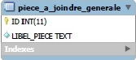Cette table contient les différentes pièces à joindre générales, ces pièces sont celles qui sont demandés qu’importe la formation et le type de candidature. Cette table n’a pas de relation, elle ne dépend d’aucunes autres tables.

Clé primaire : ID

Table piece_a_joindre_specifique

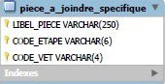Cette table va contenir les différentes pièces à joindre spécifiques que chaque formation peut demander.

Le nom de la pièce à joindre est enregistré dans LIBEL_PIECE, alors que CODE_ETAPE et CODE_VET identifie la formation à laquelle la pièce est rattaché.

Clé primaire : LIBEL_PIECE, CODE_VET, CODE_ETAPE.

Clés étrangères : CODE_VET, CODE_ETAPE qui font référence à la table formation.

Table vœux

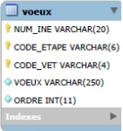

Cette table enregistre les différents vœux que le candidat a fait.

Les vœux seront ordonnés grâce au champ ORDRE.

Clés Primaires : NUM_INE, CODE_ETAPE, CODE_VET

Clés étrangères : NUM_INE, CODE_ETAPE, CODE_VET qui font référence à la table candidat.